原文：

基于以上的考虑，满足用户对系统的需求，图3.2表示学院的总体网络拓扑图

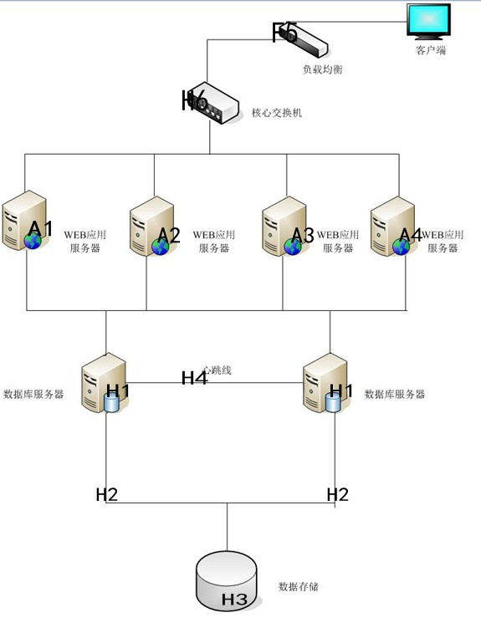
图3.2 在线考试系统网络拓扑图

（1）H1--------数据库服务器
（2）H2--------HBA卡（连存储的光纤卡）
（3）H3--------存储（数据库数据）
（4）H4--------心跳线（连接主机千兆网卡）
（5）A1--------应用服务器（在线测试系统Web服务器端）
（6）A2--------应用服务器（在线测试系统Web服务器端）
（7）A3--------应用服务器（在线测试系统Web服务器端）
（8）A4--------应用服务器（在线测试系统Web服务器端）
（9）H6--------核心交换机
（10）F5---------负载均衡器
在上图中：
负载均衡
在应用服务器端接和应试者的浏览器进行交互，F5对流量和内容进行管理分配，将数据流有效转发到它所连接的服务器群（A1、A2、A3、A4）。而面对用户，它只是一台虚拟服务器。在线测试系统访问负载均衡上的一台服务器，即虚拟服务器（Virtual Server）。
数据库双机热备
由两台服务器通过一个共享磁盘阵列，中间用心跳线链接，配置数据库实现双机热备，应用服务器发出请求要求对数据库服务器进行操作时，由其中一台服务器提供服务，直接在存储设备上进行读写，当由于外界因素这台数据库服务器失去响应时，另一台数据库服务器通过心跳线感应到，迅速接换到工作状态，和应用服务器以及磁盘阵列交互。

问题1. 1-10的标注要去掉，太像项目文档。
修改方式：这些内容完全可以在图上直接标出来，即使必须列1-10，也应该改成文字描述，比如：
图中A1-A4是各个应用服务器，部署了在线测试系统的Web服务器端。…XX和XX以H2(…卡)连接。

问题2： 思维很跳跃，太像项目文档
修改方式： 要去掉罗列，自然过渡，比如：
图X.X的网络拓扑实现了负载均衡和数据库的双机热备份。负载均衡主要是通过图中F5服务器完成的，它。。。 （另外你的图中没有F5）

在内容过关的前提下，这些细节决定着论文的成败。

